“长江雨课堂”学生身份绑定操作说明
为促进教育教学与信息技术的深度融合，提高教学质量，学校目前已完成了“长江雨课堂”专业版部署。请同学们在雨课堂进行身份认证。认证后，本科教务系统中所有课程及选课数据会自动同步，学生可直接应用“长江雨课堂”实现与老师互动、查看课程资源、自主学习、作业提交、远程直播教学与答疑等学习活动。
“长江雨课堂”身份绑定方法：
- 微信中搜索并关注“长江雨课堂”微信公众号；
- 点击公众号底部【更多】-【身份绑定】，选择“南京师范大学中北学院”进入绑定页面；
用户名：学号 密码：学号后六位
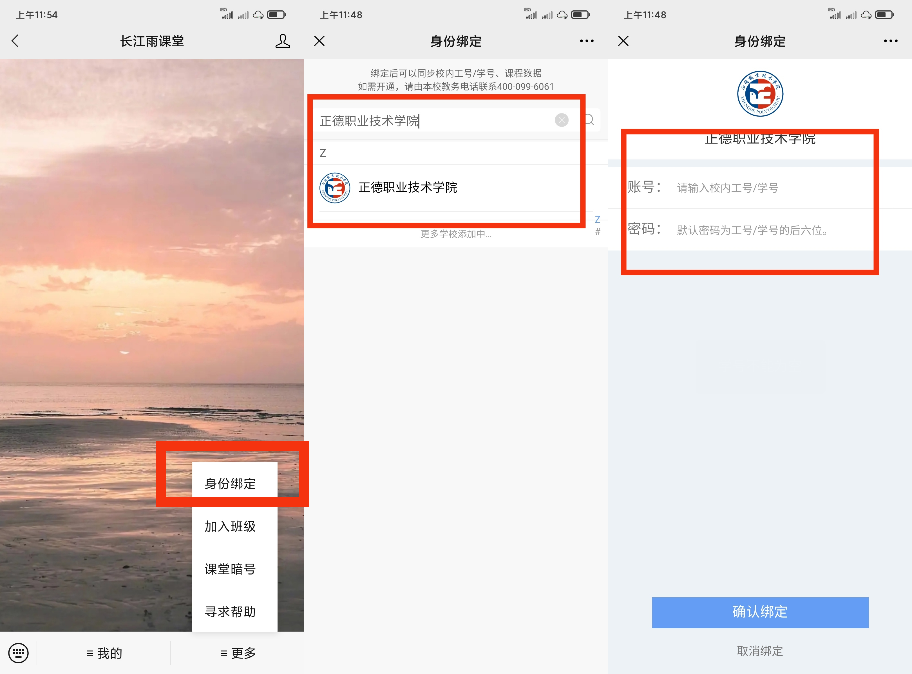
绑定身份后可以通过移动端以或者网页版来进行上课；
A移动端：登录微信搜索“长江雨课堂”公众号，进入公众号点击【我的】—【课程】，即可看到要上课程信息。
B电脑网页版：登录网址changjiang.yuketang.cn，扫码登录后，即可看到课程，推荐使用谷歌或者火狐浏览器。
备注：如有问题可以通过公众号下“寻求帮助”来解决，发送邮件yuketang@xuetangx.com或拨打电话：4000996061来进行咨询。

